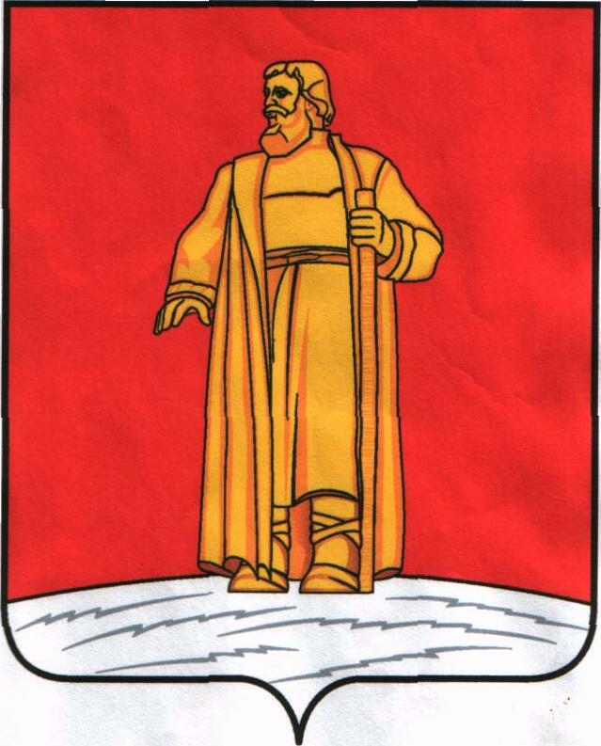
Администрация Сусанинского муниципального района
______________________________________________________________________
Отдел образования

П Р И К А З

07.09.18 п. Сусанино № 214

О проведении школьного
и муниципального этапов
всероссийской олимпиады школьников
В соответствии с Порядком проведения всероссийской олимпиады школьников, утвержденным приказом Министерства образования и науки Российской Федерации от 18 ноября 2013 года № 1252, приказом Министерства образования и науки Российской Федерации от 17 марта 2015 года № 249 «О внесении изменений в Порядок проведения всероссийской олимпиады школьников, утвержденный приказом Министерства образования и науки Российской Федерации от 18 ноября 2013 года № 1252», приказом Министерства образования и науки Российской Федерации от 17 декабря 2015 года № 1488 «О внесении изменений в Порядок проведения всероссийской олимпиады школьников, утвержденный приказом Министерства образования и науки Российской Федерации от 18 ноября 2013 года № 1252», приказом Министерства образования и науки Российской Федерации от 17 ноября 2016 года № 1435 «О внесении изменений в Порядок проведения всероссийской олимпиады школьников, утвержденный приказом Министерства образования и науки Российской Федерации от 18 ноября 2013 года № 1252», «Порядком аккредитации граждан в качестве общественных наблюдателей при проведении государственной итоговой аттестации по образовательным предметам основного общего и среднего общего образования, всероссийской олимпиады школьников и олимпиад школьников», утвержденным приказом Министерства образования и науки Российской Федерации от 28 июня 2013 года № 491, приказом департамента образовании и науки Костромской области от 05.09.2018 года № 1411 «О проведении школьного и муниципального этапов всероссийской олимпиады школьников в 2018 -2019 учебном году»
ПРИКАЗЫВАЮ:
- Провести во всех общеобразовательных учреждениях с 19 сентября по 31октября 2018 года школьный этап всероссийской олимпиады школьников:
1. Астрономия – 21 сентября;
2. Экология – 21 сентября;
3. Биология – 22 сентября;
4. Экономика – 22 сентября;
5. Немецкий язык – 28 сентября;
6. Технология – 28 сентября;
7. Химия – 29 сентября;
8. История – 29сентября;
9. Физика – 05 октября;
10. МХК – 05 октября;
11. Основы безопасности жизнедеятельности- 6 октября;
12. Литература – 06 октября;
13. Информатика – 12 октября;
14. Право – 12 октября;
15. География – 13 октября;
16. Английский язык – 19 октября;
17. Математика – 20 октября;
18. Русский язык – 26 октября;
19. Обществознание – 26 октября;
20. Физическая культура – 27 октября;
21. ОПК – 27 октября.
- Муниципальный этап всероссийской олимпиады школьников провести с 09 ноября по 15 декабря 2018 года:
- Астрономия, экология – 09 ноября;
- Биология, экономика- 10 ноября
- Немецкий язык, технология – 16 ноября;
- Химия, история- 17 ноября;
- Физика, МХК - 23 ноября;
- ОБЖ, литература – 24 ноября;
- Право, информатика – 30 ноября;
- География, ОПК – 01 декабря;
- Английский язык – 07 декабря;
- Математика – 08 декабря;
- Русский язык – 14 декабря;
- Обществознание и физической культуры - 15 декабря.
- Для организации и проведения муниципального этапа всероссийской олимпиады создать оргкомитет в составе:
- Новичкова О.С., зав. Отделом образования, председатель оргкомитета.
- Куранова Е.К., зав. РМК, член оргкомитета.
- Голубева О.А., зам. зав. РМК, секретарь оргкомитета.
- Яблокова М.В., директор МОУ Сусанинская СОШ, член оргкомитета.
- Сизова О.В., директор МОУ ДО «Дом творчества», член оргкомитета.
- Виноградова Н.Н., методист РМК, член оргкомитета.
- Руководителям ОУ
  - обеспечить стопроцентное участие школьников в олимпиаде и представить заявку в оргкомитет до 05 ноября 2018 года (Приложение1);
  - обеспечить участие общественных наблюдателей, аккредитованных при проведении школьного этапа всероссийской олимпиады школьников.
- Утвердить состав муниципальной комиссии по составлению заданий школьного этапа, проведению и проверки заданий муниципального этапа всероссийской олимпиады школьников (Приложение2).
- Руководителю МОУ «Сусанинская СОШ» (Яблокова М.В.) подготовить кабинеты для проведения олимпиады.
- Назначить Голубеву О.А., зам. зав. РМК, ответственным лицом за обеспечение конфиденциальности информации (тексты заданий, решения, критерии оценивания) школьного и муниципального этапов всероссийской олимпиады школьников.
- Районному методическому кабинету (Голубева О.А.):
  - протоколы и утвержденные списки победителей и призеров муниципального этапа олимпиады по предметам направить по электронной почте: cdoosh@kmtn.ru в Костромской областной Центр дополнительного образования «Одаренные школьники» в течении трех дней после срока проведения олимпиады по форме (Приложение 3);
  - отчет о проведении муниципального этапа олимпиады по предметам, протоколы, а также копии работ победителей и призеров муниципального этапа в бумажном виде представить в Костромской областной Центр дополнительного образования детей «Одаренные школьники» до 18 декабря 2018 года;
  - провести работу по освещению в СМИ муниципального этапа всероссийской олимпиады школьников;
  - обеспечить участие общественных наблюдателей, аккредитованных при проведении муниципального этапа всероссийской олимпиады школьников.
- Контроль за исполнением настоящего приказа возложить на зам. зав. РМК Голубеву О.А
Зав. отделом образования О.С.Новичкова

Приложение 1

Заявка на II (муниципальный)
этап Всероссийской олимпиады школьников

на олимпиаду по предмету_______________________________________

№ п/п | ФИО ученика | Класс | Школа | ФИО учителя

Приложение 2

Состав муниципальной комиссии
по составлению заданий школьного этапа и проведению и проверке заданий
(II) муниципального этапа всероссийской олимпиады школьников
 | Математика | Соколова Т.К..– председатель;  Капустина Е.М.  Румянцева Е.Е.
 | Биология, экология,  лесоводство | Рябцова З.К. – председатель;  Обливанова С.В.  Брюшина Л.А.
 | Химия | Обливанова С.В. – председатель;  Иванова А.К.
 | География | Брюшина Л.А.– председатель;  Виноградова Т.М.  Мигутина Г.Ю.
 | Иностранный язык | Лебедева Т.А.– председатель;  Брусенина О.В.  Прокошина И.А.  Наумова А.В.
 | Информатика | Любимова Т.А.– председатель;  Соловьева Т.В. (по согласованию)
 | История и обществознание, право, экономика | Смирнова Е.В. - председатель  Потёмкина С.В.  Собакина Н.Е.  Смирнов А.И.
 | Русский язык и литература | Бузина Т.К. - председатель;  Пантелеева И.В.  Яковлева И.О.  Бойкова Е.Ю.
 | Физика, астрономия | Кузнецова Т.А. – председатель;  Смирнова С.В  Любимова Т.А.
 | Технология | Соколик С.А. - председатель;  Сизова О.В.  Дмитрук И.В.  Лебедева Т.А.
 | Физическая культура | Смирнов Ю.В. – председатель;  Соловьева Е.В.  Соколик С.А.  Мартова В.С.
 | ОБЖ | Прокошина И.А. – председатель  Смирнов Ю.В.  Соколик С.А.  Смирнова Н.А.
 | Истоки, ОПК | Собакина Н.Е. – председатель;  Лебедева Л.В.
 | МХК | Александрова О.Ф.- председатель  Смирнова Е.В.
 | Математика, русский язык (начальные классы, 4 класс) | Луговитина А.М.

